BSZN-011801—2016

防雷装置设计审核办事指南

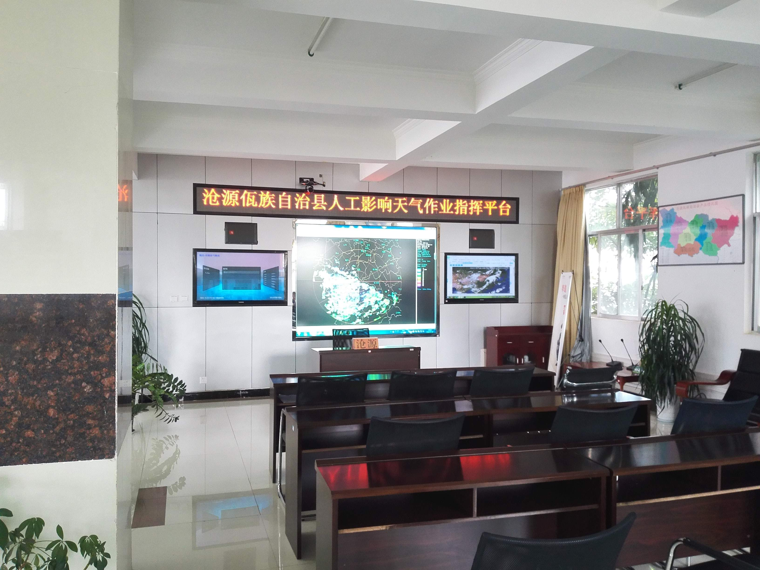

沧源佤族自治县气象局
2016年9月26日发布

一、受理范围

本行政许可适用于云南省沧源佤族自治县行政区域内防雷装置设计审核。

二、审批条件

（一）申请人条件

防雷装置设计实行审核制度。建设单位应当向当地气象主管机构提出申请，填写《防雷装置设计审核申报表》。建设单位申请新建、改建、扩建建（构）筑物设计文件审查时，应当同时申请防雷装置设计审核。
（二）具备或符合如下条件的，准予批准：

防雷装置设计审核：申请材料的合法性；防雷装置设计文件符合国家有关标准和国务院气象主管机构规定的使用要求。
（三）有如下情形之一的，不予批准：

防雷装置设计经审核不符合要求的，不予批准。气象主管机构应当出具《防雷装置设计修改意见书》。申请单位进行设计修改后，按照原程序重新申请设计审核。

三、受理地点和办事窗口
受理地点：沧源佤族自治县政务服务管理局
办事窗口：沧源佤族自治县政务服务管理局三楼大厅
办公时间：周一至周五，上午8:00—11:30，下午14:30—17:30

四、申请材料

防雷装置初步设计审核申请材料目录
序号 | 提交材  料名称 | 原件  /  复印件 | 纸  质  /  电  子  文  件 | 份数 | 新办 | 增  项 | 到期  复查 | 依申请变更  生产条件变更 | 其他依申请变更 | 补证 | 依申请注销
1 | 《防雷装置设计审核申请书》 | 原件 | 纸  质 | 2 | √ | √
2 | 总规划平面图 | 原件 | 纸  质 | 1 | √ | √
3 | 设计单位和人员的资质证和资格证书 | 复印件 | 纸  质 | 1 | √ | √
4 | 防雷装置初步设计说明书、初步设计图纸及相关资料 | 原件 | 纸  质 | 1 | √ | √

防雷装置施工图设计审核申请材料目录
序号 | 提交材  料名称 | 原件  /  复印件 | 纸  质  /  电  子  文  件 | 份数 | 新办 | 增  项 | 到期  复查 | 依申请变更  生产条件变更 | 其他依申请变更 | 补证 | 依申请注销
1 | 《防雷装置设计审核申请书》 | 原件 | 纸  质 | 2 | √ | √
2 | 设计单位和人员的资质证和资格证书 | 复印件 | 纸  质 | 1 | √ | √
3 | 防雷装置施工图设计说明书、施工图设计图纸及相关资料 | 原件 | 纸  质 | 1 | √ | √
4 | 防雷装置未经过初步设计的，应当提交总规划平面图；经过初步设计的，应当提交《防雷装置初步设计核准意见书》 | 原件 | 纸  质 | 1 | √ | √
注：复印件应选用A4纸张，同时加盖公章。

五、审批时限
法定时限：20个工作日
承诺时限：13个工作日

六、审批收费
无。
七、审批结果及送达方式
审批结果：
1.防雷装置初步设计核准意见书
2.防雷装置设计核准意见书
送达方式：直接领取
沧源佤族自治县政务服务管理局三楼服务大厅
八、咨询及监督渠道
咨询电话 0883-7121999，监督电0883-7121108
咨询及投诉地址：沧源佤族自治县气象局
九、文书表单及办事指南下载

下载地址：沧源县人民政府公众信息网—信息公开—行政许可办事项办事指南

直接领取：受理窗口。

